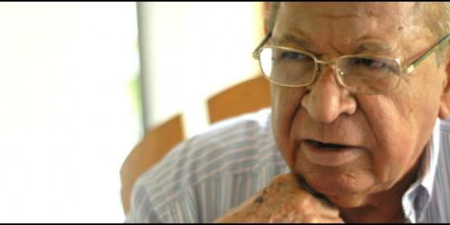
Gaspar Romero

"Su pecado fue defender a los pobres, pedir justicia"

Gaspar Romero: "Mi hermano Óscar..."

"Fue el Papa quien sacó el proceso de beatificación del pantano en el que se encontraba"
Alver Metalli. Tierras de América, 16 de agosto de 2017 a las 22:44
Gaspar Romero: Si hoy estuviera aquí, lo hubieran matado de nuevo. Porque él hubiera seguido defendiendo a los pobres de tantas injusticias, tanta miseria y tanta corrupción
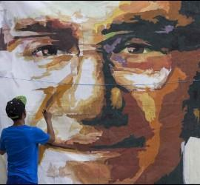/>
(Alver Metalli. Tierras de América).- A las diez de la mañana la temperatura ya llega a 30 grados. Navidad con 40º no es algo raro en estas latitudes, donde los árboles navideños no conocen los copos de nieve. No lo es para Gaspar Romero, que se defiende del calor sentado junto a la puerta de una sala que da al patio, lleno de plantas verde intenso.
Es el menor de los siete hermanos nacidos del matrimonio de Santos Romero y Guadalupe Galdámez, y lo separan doce años del segundo, el famoso Óscar Arnulfo. Es jovial y lúcido, con sus 87 años. Le informo sobre el encuentro que acabo de tener con el sacerdote Rafael Urrutia, quien estuvo a cargo de la causa de beatificación de su hermano Óscar, y la noticia de que la documentación sobre un cuarto milagro, por el que tal vez sea reconocido como santo, acaba de ser enviada a Roma para que la examinen los miembros de la congregación vaticana encargada del tema.
Los otros dos casos de presuntas curaciones inexplicables, la de un ecuatoriano y la de un mexicano, están siendo estudiados pero todavía en El Salvador. Gaspar Romero escucha con atención, visiblemente interesado. Después de asimilar las noticias que le estoy transmitiendo, me pregunta si estuve en la cripta de monseñor Romero, en el subsuelo de la catedral metropolitana. Me recomienda que vaya y observe con atención una pintura "muy bonita" de un doctor Usulutan, quien agradece al beato Romero por un milagro recibido.
"A mí personalmente me han contado muchas curaciones y gracias recibidas por muchos fieles, pero que no tienen base científica, y que hay muchas personas que por intercesión de monseñor han recobrado la salud o encontrado trabajo...".
Le muestro una foto tomada del sitio salvadoreño Supermartyrio. En la imagen, desteñida por el tiempo, se ve a la madre, Guadalupe Galdámez de Romero, con largos cabellos oscuros, y sus hijos. Óscar Arnulfo acurrucado en el borde de una silla junto con Zaida, Rómulo en los brazos de su madre y el mayor, Gustavo, de pie a su lado. La fotografía - explica el sitio que la publicó por primera vez - fue tomada el 21 de noviembre de 1922, cuando Óscar Arnulfo tenía cinco años y es, a todos los efectos, la imagen más antigua de Romero niño que se conoce.
-Pero usted no está en la foto.
Gaspar Romero la toma con la punta de los dedos, como si fuera una hostia.
"Vine después", dice sonriendo. "Los de esta foto murieron todos".
Los únicos que todavía viven son él y Tiberio Arnoldo Romero, radicado en San Miguel, el pueblo donde Óscar fue primero seminarista y luego obispo. "Yo vengo después que él. Mi hermana ya falleció".
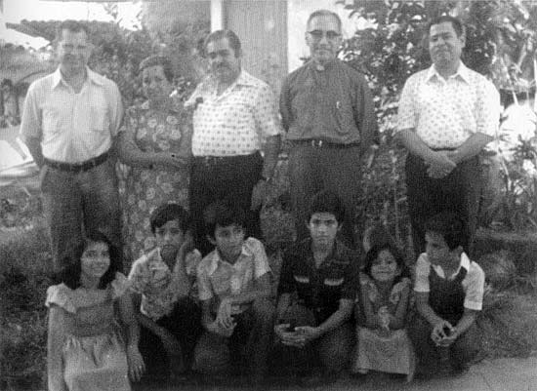
-¿Qué se siente o cómo se vive con un hermano casi santo?
Gaspar Romero admite que nunca pensó que aquel hermano con el que creció pudiera llegar a ser santo. "Vivíamos juntos y veía su carácter...". Se ve que busca la palabra apropiada para definirlo. "Diferente", dice después en tono muy contenido. "Pero recuerdo una predicción de mi madre", revela. Era el año 1942, Romero todavía se encontraba en Roma para completar su formación académica en la Pontificia Universidad Gregoriana. "Hablando con ella del cumpleaños de Óscar Arnulfo el 15 de agosto, día de la Asunción de María, recuerdo perfectamente que me dijo que llegaría muy arriba".
No dice si pensaba en el cielo de los beatos o de los santos, y con pudor desvía la conversación sobre el Papa actual, al que no conoce personalmente sino "solo por correspondencia", como aclara. Pero le gusta mucho. "Él fue quien sacó el proceso de beatificación del pantano en el que se encontraba. Sé que no progresaba por la oposición que había aquí entre nosotros", en El Salvador. Da algunos nombres, unos bastante conocidos y otros menos. Le recuerdo que el Papa, después de la beatificación, dijo una expresión muy fuerte, de martirio sufrido incluso después de su muerte, un martirio "que continuó después de su asesinato" por las calumnias de "sus hermanos en el sacerdocio y en el episcopado".
"Sí, efectivamente así fue, se lo escuché decir a él también los últimos días", exclama Gaspar. "Su pecado fue defender a los pobres, pedir justicia para que no se cometieran prepotencias contra la gente pobre. Por eso la oligarquía lo hizo matar. Los diarios lo ultrajaban, los de este país, que son diarios de los ricos y dicen lo que los ricos piensan. Decían que era comunista, que era guerrillero, y la oligarquía salvadoreña mandó a Roma tres obispos, el de San Miguel, el de San Vicente y el de Santa Ana, para que lo denunciaran y para pedir que lo transfirieran. Monseñor lo supo y le disgustó mucho que tres hermanos en el episcopado hubieran ido a denunciarlo. Fue muy doloroso para él, porque eran algunos de los que él había ayudado". Y agrega que "hoy también hay difamadores" en la Iglesia de El Salvador.
-¿Y conoce personas que hayan cambiado de opinión sobre monseñor Romero, que hayan sido críticas y hostiles y ahora piensen distinto?
"Si, y vinieron a verme. Me dijeron que lo lamentaban mucho y que estaban arrepentidas porque habían repetido cosas falsas sobre monseñor Romero. Piden perdón a Dios y a él por las ofensas que le hicieron".
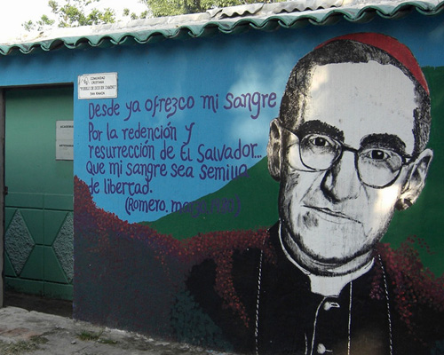
-Como ocurrió con Rutilio Grande antes que él..
"Cuando nombraron obispo a Romero, el padre Rutilio era director del seminario San José de la Montaña. Rutilio le pidió que lo trasladara a El Paisnal, donde había nacido. Allí adoctrinaba a la gente, les enseñaba que no se dejaran ultrajar por los patrones, que pidieran un trato justo y salarios decentes. Y eso provocó también su muerte: la extrema derecha lo mandó asesinar".
-¿Qué significó aquello para su hermano?
"Cuando monseñor Romero supo que habían matado a Rutilio, fue allí. Llegó al lugar donde lo estaban velando, en el parque. Preguntó por qué no lo velaban en la iglesia y lo hizo llevar dentro. Permaneció toda lo noche junto al cuerpo de Rutilio. Allí comenzó también su amistad con los jesuitas (Rutilio Grande era jesuita, nda), que se habían distanciado de él y lo criticaban".
-¿Es cierto que en aquel momento, delante del cadáver de Rutilio Grande, comienza - como dicen sus biógrafos - el cambio de Romero?
"Sì, allí comenzó en él una transformación. Le pidió al Presidente de la República, el doctor Carlos Humberto Romero, que se investigara el asesinato del padre Rutilio hasta identificar a los culpables. El Presidente le dijo que no sabía quiénes eran los responsables pero que haría investigar a fondo y en un mes tendría respuestas. Pero no fue así. Pasó el mes y como no había responsables seguros, monseñor Romero rompió con el gobierno".
Lo que también tuvo consecuencias para su hermano menor. Gaspar Romero habló sobre eso en una entrevista al diario on line El Faro en agosto de 2011: «Yo tenía un cargo muy bueno en ANTEL (la empresa de telecomunicaciones nacional, nda), de jefe. Y de repente llegó la orden, recuerdo que fue un viernes: me pasaron a la portería, a trabajar de las 7 de la noche 7 de la mañana. Yo iba a preguntar el porqué, que qué había hecho, hasta pedí audiencia, pero nunca me la dieron. Entonces, yo cumplí y me fui a la portería. Cuando logré hablar con mi jefe, me lo confirmó: "Es por su hermano"».
En la misma entrevista Gaspar Romero habla de los días previos al asesinato de su hermano y de las consecuencias que él sufrió.
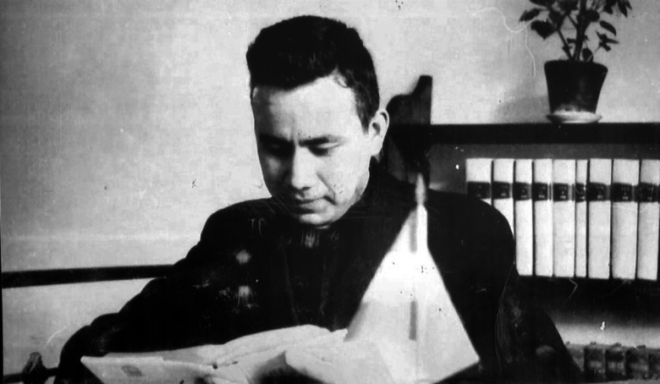
«Yo recibía también muchas amenazas anónimas en mi casa, desde malcriadezas y groserías hasta algunas muy finas, en las que me decían que querían mucho a mi hermano y que yo intercediera. El viernes antes de que lo mataran (a Monseñor Romero lo asesinaron un lunes) me llegó un anónimo que decía algo así: si mi hermano no desiste de sus homilías, las horas las tiene contadas, que lo iban a secuestrar y que yo se lo dijera. Era bien pulida, bien nítida. Entonces fui a verlo y me dijo: "No le hagás caso, botálo"».
Fue la última vez que habló con su hermano.
«No te preocupés, me dijo, y si me llega a pasar algo, vos vas a ser el primero de la familia en saberlo. Y fueron palabras proféticas, porque el 24 de marzo yo estaba trabajando cuando a las 6 y pico de la tarde me habló mi jefe y me dijo que fuera a la Policlínica, que habían herido a mi hermano. Yo ya sabía, verdad, y salí corriendo. Al llegar no me querían dejar entrar, pero me identifiqué. Como a las 10 entraron todos mis parientes, y ahí estuve toda la noche».
Las palabras más candentes llegan antes de la despedida. La temperatura también ha subido y está cerca de los 35 grados. Le refiero un diálogo con el canciller de la arquidiócesis de San Salvador, Rafael Urrutia, quien acompañó a monseñor Romero a los altares y ahora está haciendo lo mismo con Rutilio Grande.
-Me dijo que si hoy Romero estuviera vivo, diría las mismas cosas que decía en los años '80...
"Yo le digo más: si hoy estuviera aquí, lo hubieran matado de nuevo. Porque él hubiera seguido defendiendo a los pobres de tantas injusticias, tanta miseria y tanta corrupción".
Artículo publicado en Tierras de América y Vatican Insider el 24 de diciembre de 2016 con el título: NAVIDAD CON LOS ROMERO. Entrevista a Gaspar el menor de los siete hermanos del beato salvadoreño: "Si mi hermano estuviera aquí, lo hubiera matado de nuevo"
